
Государственное учреждение – Управление Пенсионного фонда
Российской Федерации в Боровичском районе
Новгородской области (межрайонное)

Семья, любовь, верность
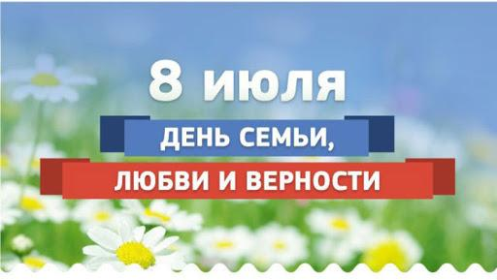
Праздник - День семьи, любви и верности - отмечается ежегодно 8 июля. Он был учрежден по инициативе депутатов Государственной Думы РФ, которая была поддержана всеми традиционными религиозными организациями России — ведь идея празднования Дня семьи, любви и верности не имеет конфессиональных границ. В каждой религии есть примеры семейной верности и любви.
Управление ПФР в Боровичском районе желает боровичанам ценить свои семьи, дорожить каждой минутой, проведенной рядом с родными людьми. Пусть семья будет здоровой, счастливой, радостной!
А супругам, кто в недалеком будущем станет мамой и папой, настоятельно рекомендует: зарегистрируйтесь на сайте государственных услуг!
Сегодня большинство услуг Пенсионного фонда можно получить в электронном виде. Так, после рождения ребёнка и соответствующей регистрации факта рождения в органах ЗАГС сведения о ребенке (детях) поступают в органы Пенсионного фонда, после чего специалистами ПФР проводится работа по определению права на материнский капитал.
Когда право на материнский капитал будет установлено, государственный сертификат автоматически направится в Личный кабинет на сайте ПФР. Поэтому очень важно, чтобы у самого обладателя был доступ к этим сведениям. Для этого нужно быть зарегистрированным на Едином портале государственных и муниципальных услуг с подтверждённой учётной записью. Владелец сертификата в дальнейшем сможет зайти в свой Личный кабинет на сайте Пенсионного фонда РФ и получить все необходимые сведения. Здесь же можно будет и распорядиться средствами МСК.
На сайте госуслуг www.gosuslugi.ru продолжается прием заявлений на выплаты для будущих мам, вставших на учет в ранние сроки беременности и находящихся в трудной финансовой ситуации, а также для одиноких родителей, которые воспитывают детей в возрасте от 8 до 16 лет включительно.

